**HƯỚNG DẪN SỬ DỤNG CÔNG CỤ GIAO VIỆC TRÊN**

**CHƯƠNG TRÌNH CRM**

Bước 1: đăng nhập chương trình bằng tài khoản AD.

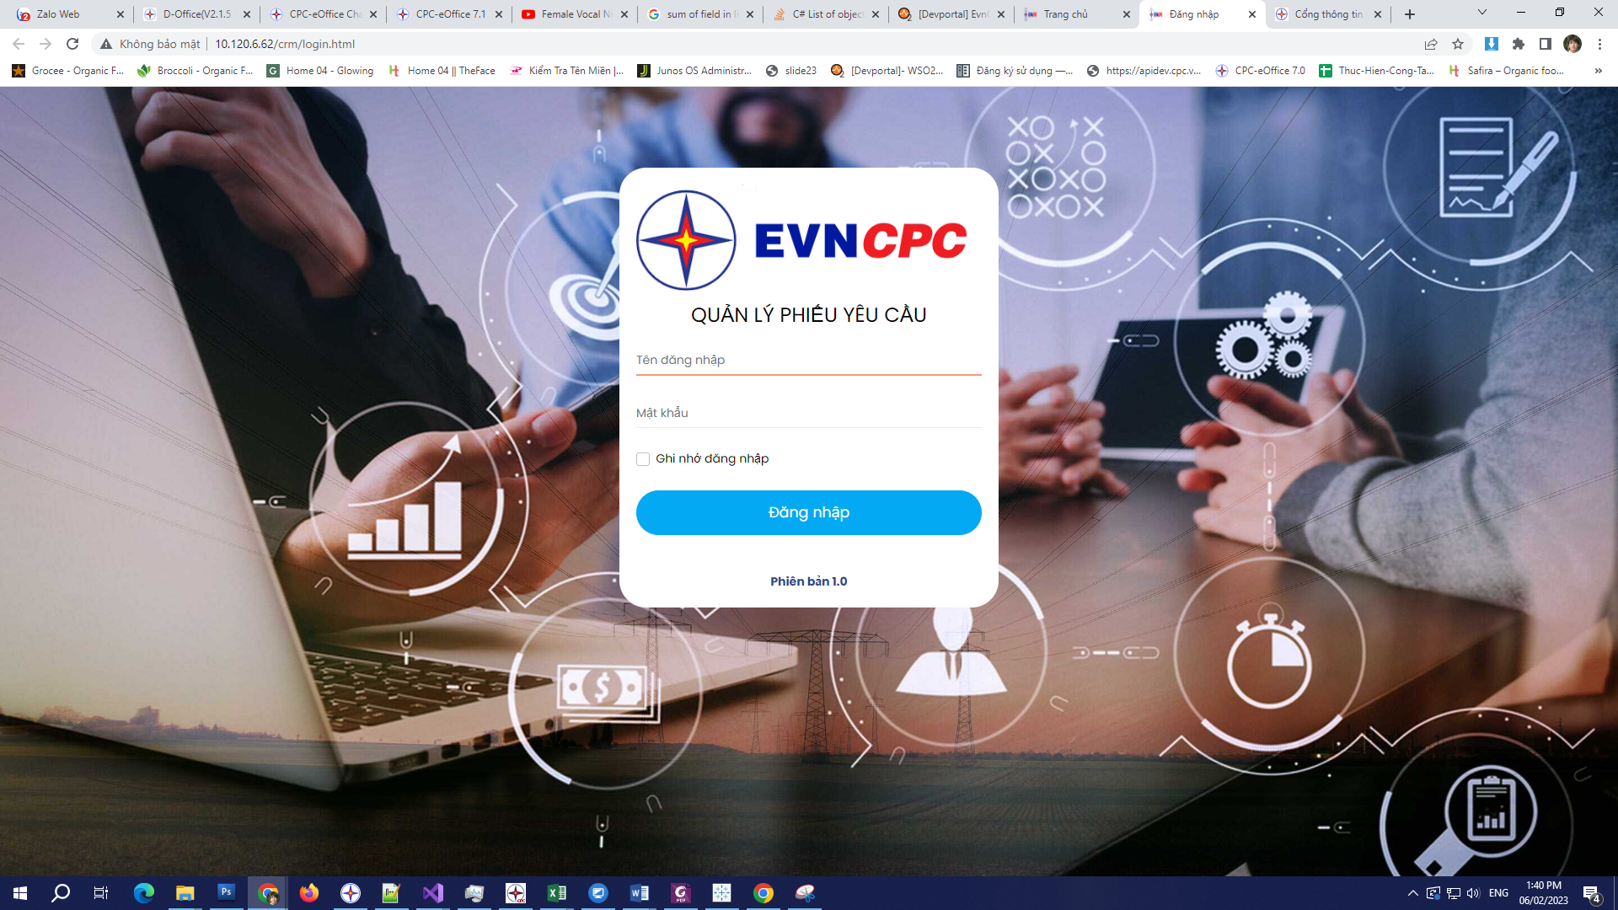

Bước 2: sau khi đăng nhập thành công nhận viên trực CRM sẽ tiến hành lọc các phiếu yêu cầu tại đơn vị điện lực để chuyển tiếp nhận yêu cầu cho Lãnh đạo đơn vị/phòng ban.

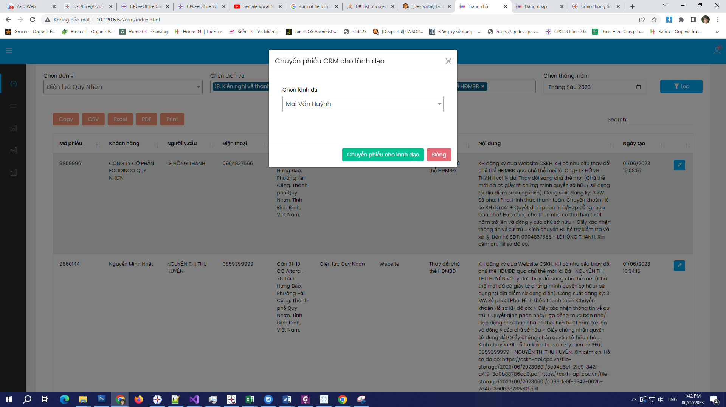

Bước 3: sau khi phiếu được chuyển thành công Lãnh đạo sẽ nhận được tin nhắn thông báo qua E-Chat.

Tiếp theo Lãnh đạo đăng nhập vào chương trình thực hiện chỉ đạo công việc và chọn người nhận phiếu để thực hiện.

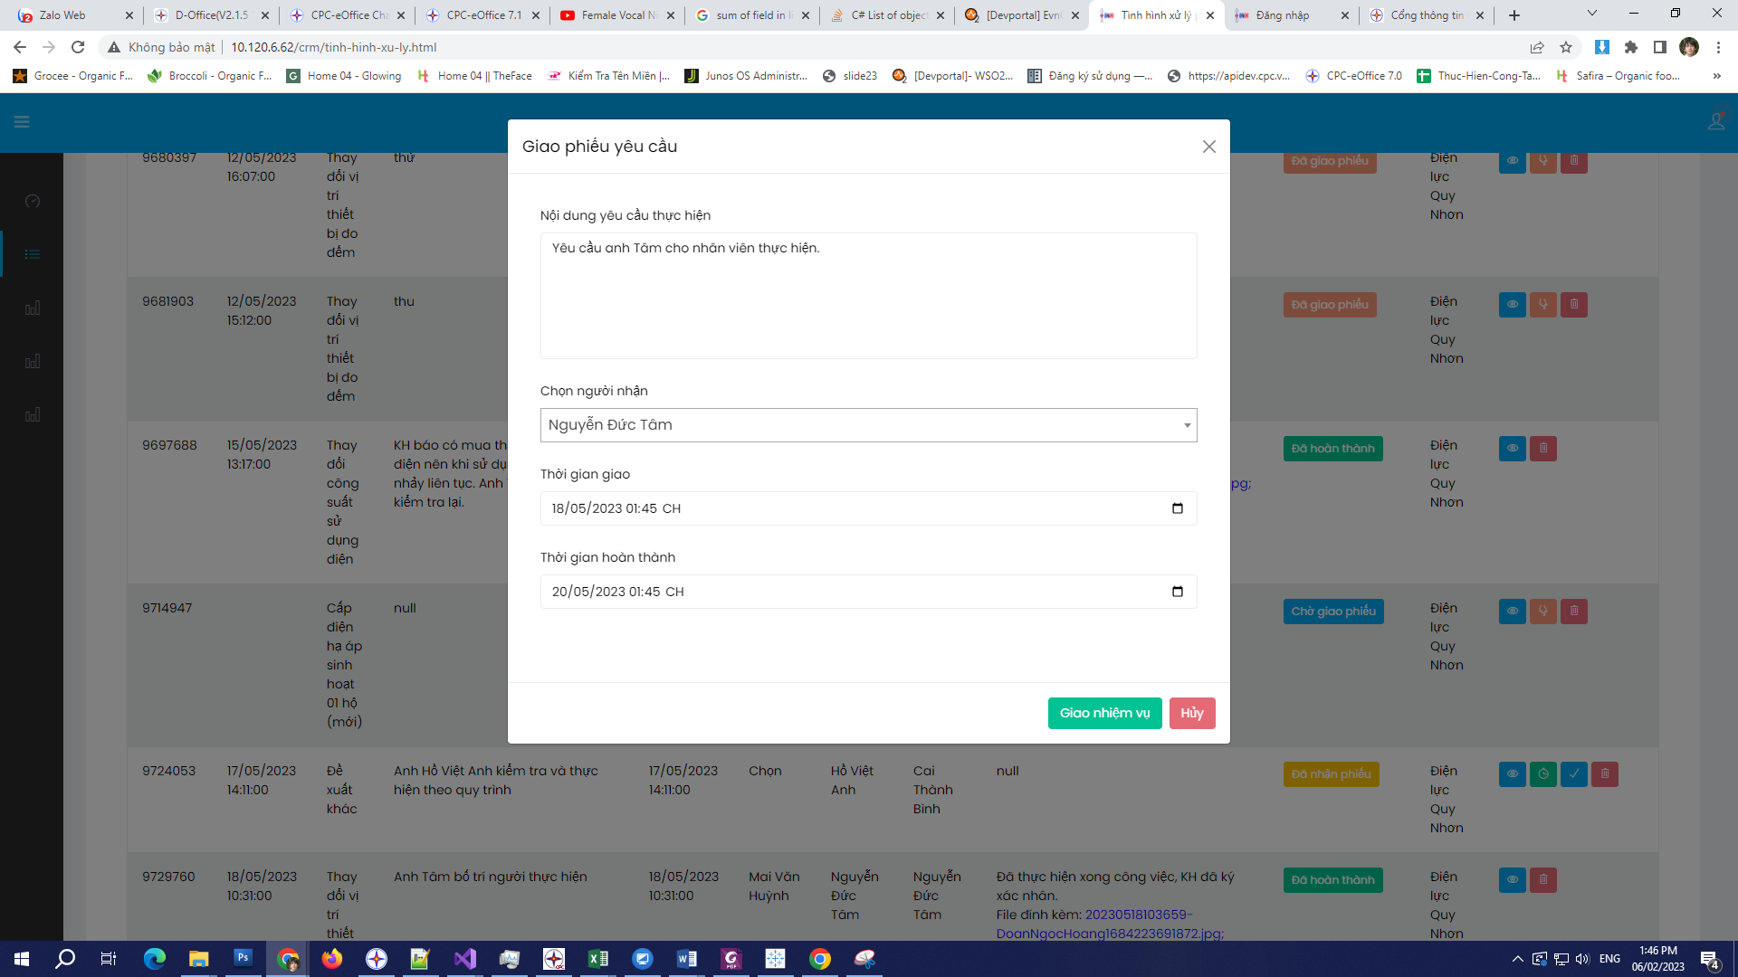

Sau khi giao nhiệm vụ hệ thống sẽ gửi thông báo qua E-Chat có phiếu yêu cầu cần giao việc để xử lý

Bước 4: Lãnh đạo nhận nhiệm vụ (Trưởng, Phó phòng Kinh doanh hoặc Kỹ thuật) sau khi nhận thông báo sẽ đăng nhập vào chương trình và phân công người thực hiện công việc

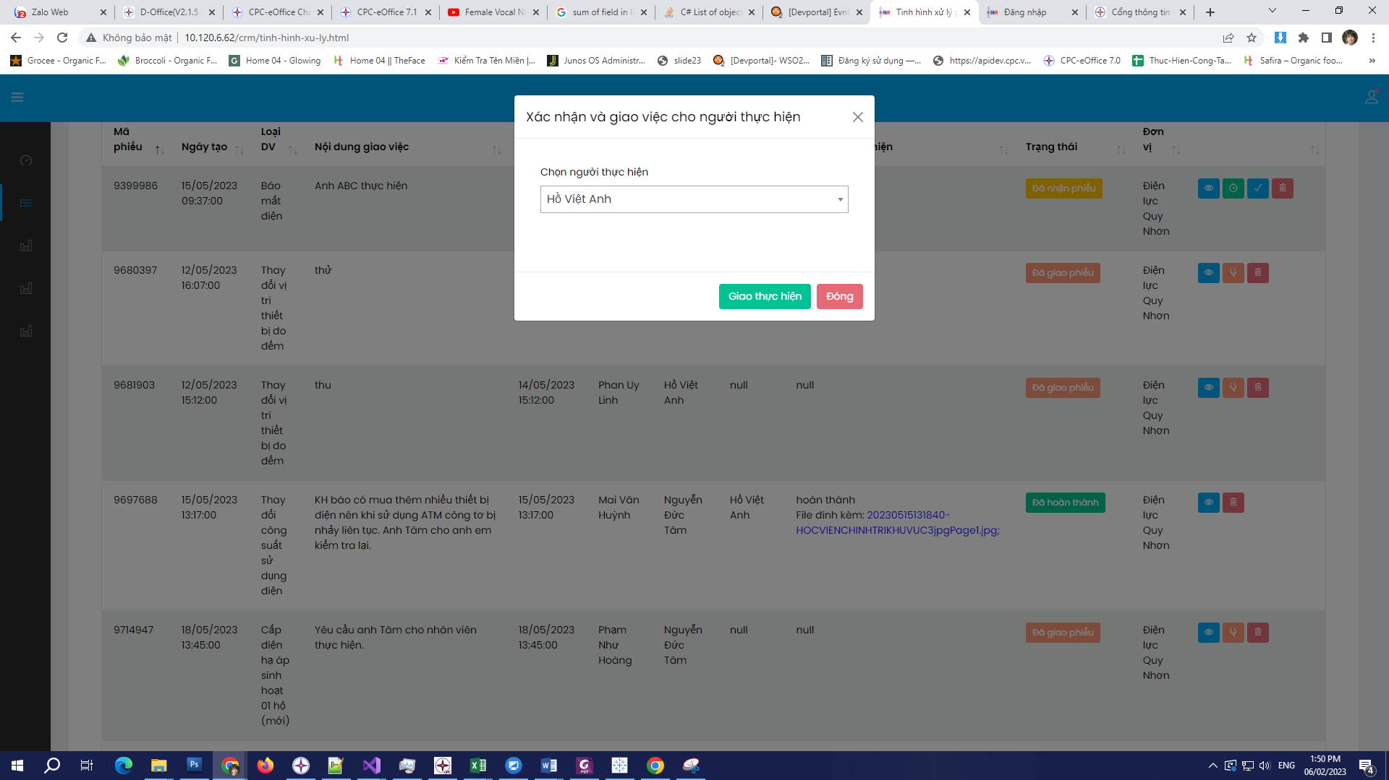

Sau khi giao việc thực hiện thành công, người thực hiện sẽ nhận thông báo có phiếu yêu cầu cần thực hiện qua E-Chat và đi thực hiện công việc, nếu công việc dài ngày (2-3 ngày) thì người thực hiện cập nhật công việc theo tiến độ để Lãnh đạo tiện theo dõi

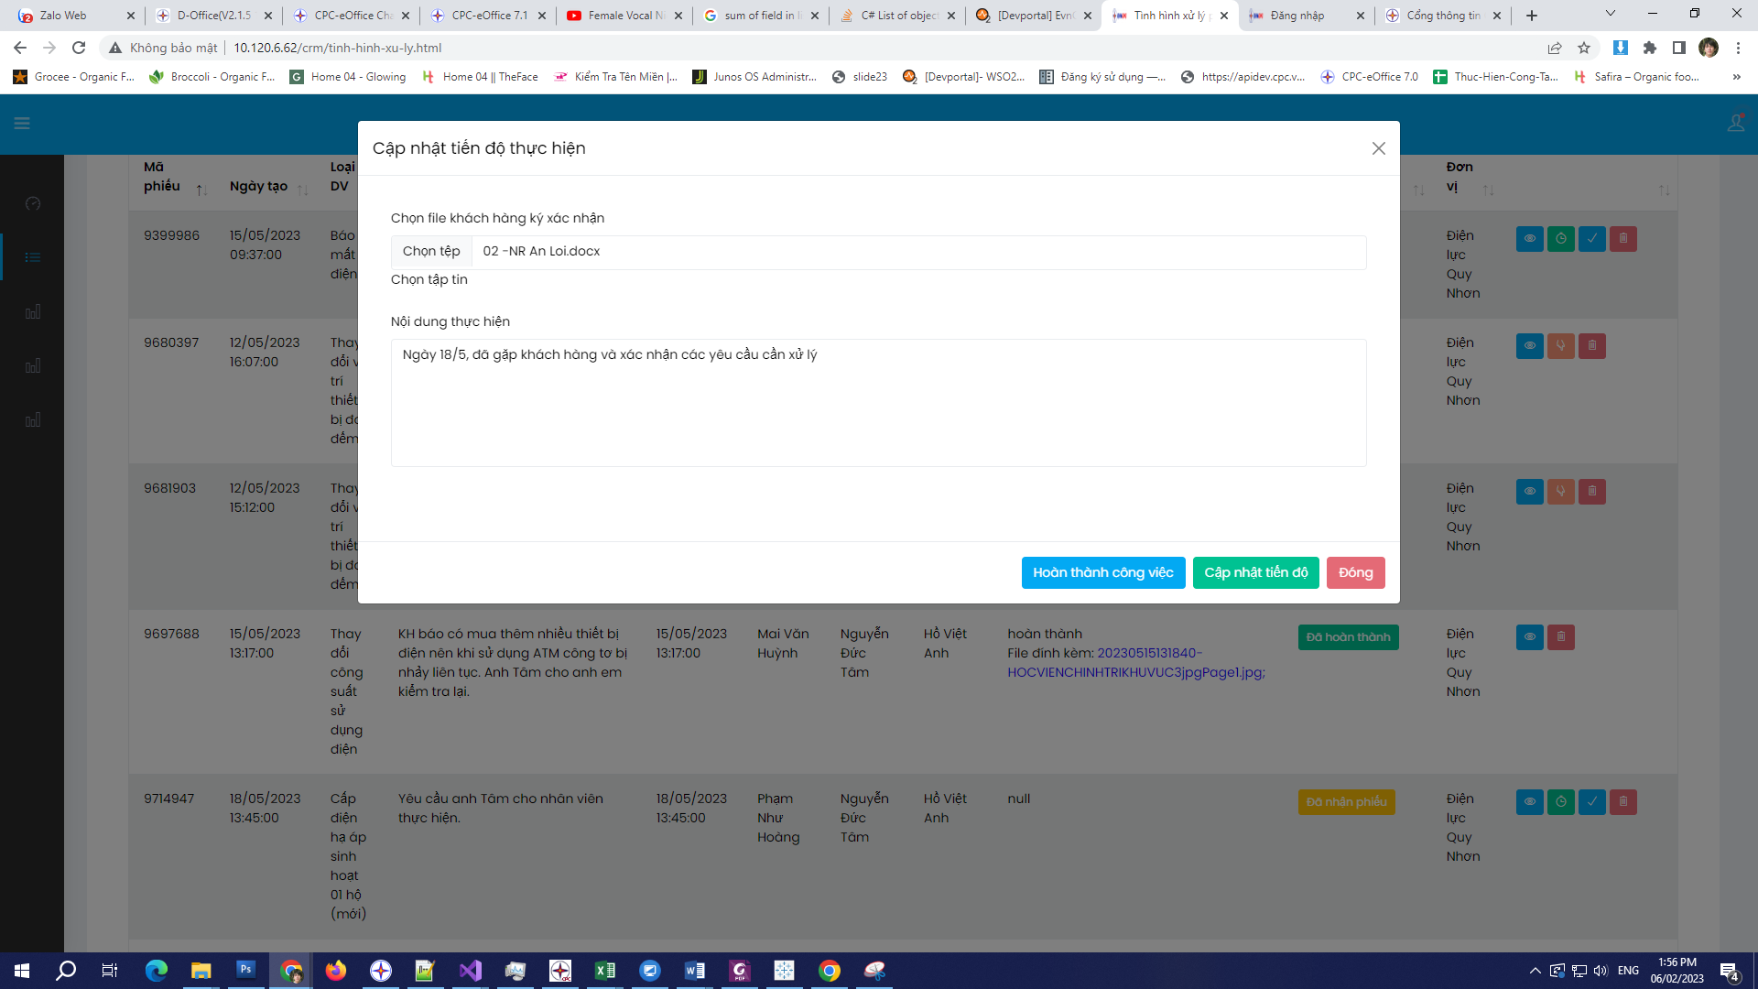

Sau khi cập nhật xong thì quá trình thực hiện sẽ được lưu lại trong danh sách

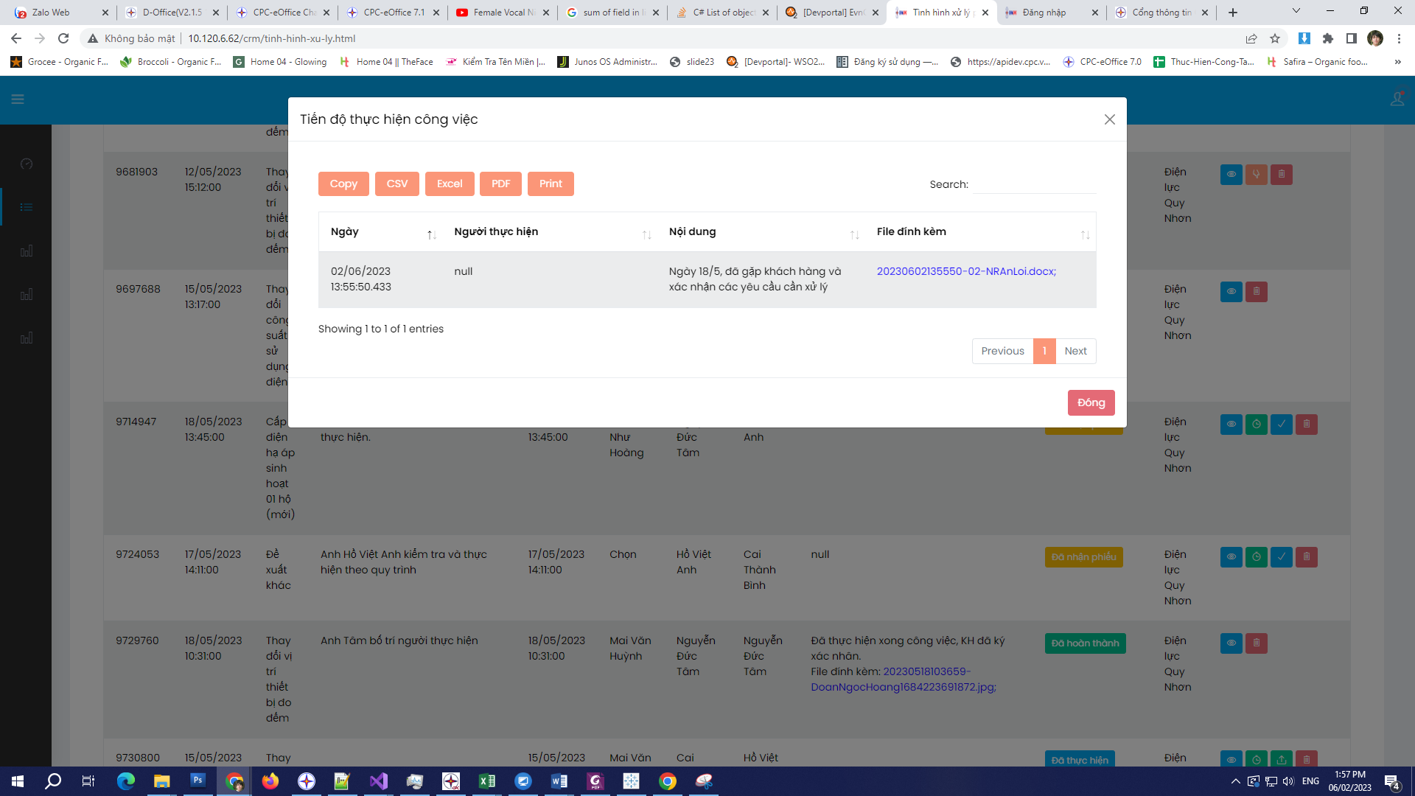

Người thực hiện khi hoàn thành công việc thì cập nhập thông tin hoàn thành công việc và nhấn nút hoàn thành công việc để kết thúc thực hiện, đồng thời gửi tin nhắn thông báo qua E-Chat phiếu đã hoàn thành để Lãnh đạo vào chương trình kiểm tra và ký xác nhận phiếu yêu cầu.

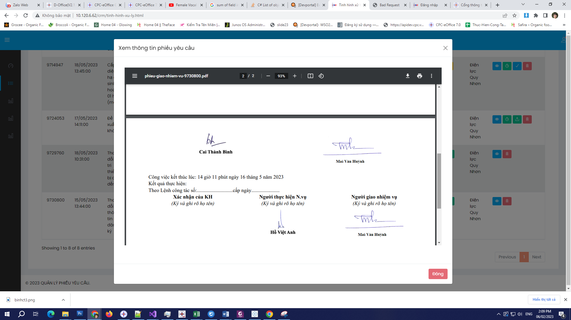

Bước 5: Lãnh đạo có thể theo dõi thống kê số lượng phiế đã hoàn thành trong tháng

